EAP_详细设计_重走长征路

# 前言

## 文档目的

方便开发人员更深入的把控需求业务，提高开发速度及质量

## 需求背景

幸福南网进入运营阶段已经有一段时间，网公司需要一份专业，详细的考核报表，用于评估各单位管理员管理幸福南网的效果。原有的统计指标比较简单，需要根据业务需要，提供新的考核报表。

## 文档读者

本文档适合开发人员、测试人员及需求人员阅读

## 定义

### 缩写解释

|  |  |  |
| --- | --- | --- |
| **缩写词** | **英文解析** | **中文解析** |
|  |  |  |
|  |  |  |

### 术语解释

|  |  |
| --- | --- |
| **术语** | **解释** |
|  |  |

## 参考资料

## 其他要求

# 总体设计

## 支撑现状

## 设计思路

## 支撑结构拓扑图

无

## 缓存方案

|  |  |
| --- | --- |
| 模块 | 是否做缓存方案 |
| 推荐消息 | 是 |
| 系统消息 | 否 |
| 广告 | 否 |
| 运动圈 | 是 |
| 我的运动圈 | 否 |
| TA的运动圈 | 否 |
| 评论与回复 | 是 |

# 详细设计

## 功能说明

### 前端-消息提醒

#### 业务规则

一般情况下，提醒对于被提醒者来说是被动的。主要是由于外界直接或者间接更新自己相关的信息，对自己产生了影响，自己又不知道的情况下，需要系统主动提醒自己。

* **统计性的提醒**：相关内容的个数变化，统计相关内容的个数。
* **标记性的提醒**：相关内容是否有变化，有变化则标记，当然也可以把统计性的提醒当标记性的提醒使用。

我们这里采用统计性的提醒，分为随机定时统计和登录统计

* **随机定时统计**：前端定时+随机数向后端发出请求，获取提醒数据，然后在前端动态显示消息标记
* **登录统计：**用户进入系统时向后端发出请求，获取提醒数据，然后在前端动态显示消息标记

我们两种方式都使用

设计时已经把消息提醒独立出来，单独设计，其他任意需要消息提醒的场景都可以对接，目前支持三个场景

* 推荐消息（标示：1）
* 系统消息（标示：3）
* 评论与回复（标示：2）

#### 缓存方案

**H5前端：**

* 每次请求需要缓存各个场景列表响应报文的nextPageTime字段，然后根据对应的规则调用消息提醒接口
* 消息提醒的（红点提示）要在前端做开关，方便开启和关闭
* 如果未读消息超过99条，统一显示99+

**服务端：**

拿这个时间去与各个场景的关系缓存或关系表中数据比较，统计大于这个时间的数据表示未读数量，当走缓存关系数据时，发现缓存的Key不存在，则需要从数据库中获取1000条数据，然后再统计未读数量

### 前端-消息中心

消息分为以下四类：

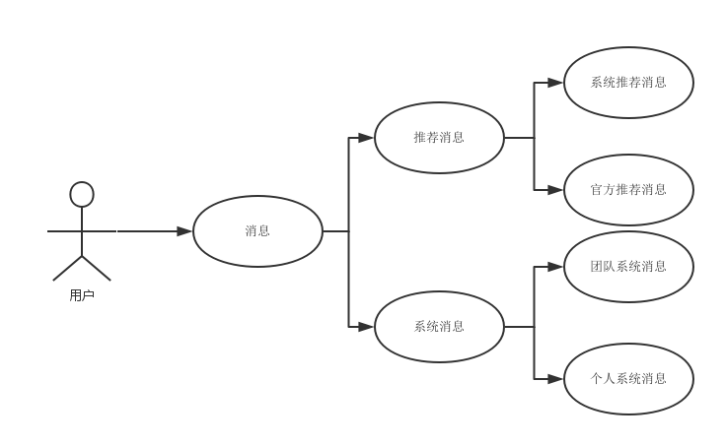

|  |  |  |
| --- | --- | --- |
| 消息 | 消息类型 | 描述 |
| 系统推荐消息 | 推荐消息 | 系统根据事先定义的规则定时自动推荐 |
| 官方推荐消息 | 推荐消息 | 系统管理员在后台管理系统配置 |
| 团队系统消息 | 系统消息 | 与团队相关，比如PK邀请、移除成员 |
| 个人系统消息 | 系统消息 | 与用户相关，比如用户入团、退团等提醒 |

**入口：**

推荐消息：前端页面“消息”栏目

系统消息：我的主页“信封”图标

#### 前端-推荐消息

##### 业务规则

推荐消息目前分为两类，一类是系统推荐消息，另一类为官方推荐消息，但是这些消息都有具体的类型（文本、图文、广告）和标签（相当于标记，如果消息贴了标签，表示需要做特殊处理，例如：昨日运动成绩）

|  |  |
| --- | --- |
| 消息类型 | 描述 |
| 文本 | 正常显示，无论是系统生成还是运营人员配置 |
| 图文 | 显示标题与图片（只显示一张），如果图文消息有配置连接，则跳转到对应的页面，支持第三方页面（无鉴权机制），默认为消息详情页 |
| 广告 | 一般情况下，运营人员配置广告，地址和图片是由广告放提供，广告消息右上角显示的【推广】标记由前端（H5）人员根据类型控制 |
| 昨日运动成绩 | 系统每天凌晨会计算昨日的运动成绩，并且把成绩当做消息推送给对应的用户，这类消息比较特殊，后台推送的是一串JSON格式数据，具体呈现需要由前端（H5）人员根据类型控制 |

相关表为：

|  |  |
| --- | --- |
| 表名 | 描述 |
| march_rcd_msg_catalog | 推荐消息栏目表 |
| march_rcd_msg_head | 推荐消息头表 |
| march_rcd_msg_body | 推荐消息体表 |
| march_rcd_msg | 官方消息推送表（后台） |
| march_news_remind | 用于记录员工新消息提醒，目前需要提醒的类型有推荐消息、系统消息、运动圈-评论与回复 |

##### 缓存方案

采用Redis实现，因为需要支持分页及排序，所以采用的如下缓存缓存方案，当请求消息数据时会先从第一类缓存中获取消息id再批量从第二类缓存中获取消息数据

**第一类**

程序不主动写这类缓存，由用户主动触发，当用户从缓存中取不到数据或对应的缓存key不存在时，则需要从DB中取出1000条数据，写入缓存，并且返回接口请求的数据

用户主动触发的场景：

* 消息列表数据获取接口
* 消息提醒标记获取接口

Key的命名规则为（失效时间为10分钟）：

com.cap.plugin:march: {活动ID}:rcd_msg: list:index:user_id_{用户ID}

Value存储结构（sortedset类型）：

|  |  |
| --- | --- |
| Score | Value |
| 发布时间.getTime() | 消息ID |

**第二类**

当消息推送或上线成功，程序主动把数据写入此缓存

Key的命名规则为：

com.cap.plugin:march: {活动ID}:rcd_msg: list: user_id_{用户ID}

Value存储结构（Hash类型）：

|  |  |
| --- | --- |
| Field | Value |
| 消息ID | JSON.toJSONString(object) |

##### 加载逻辑

1. 只加载与自己相关的消息数据，按照发布时间倒序加载
2. 若有新消息，需在栏目名称上有“新消息”标记，点击进入栏目后，则清掉新消息标记
3. 广告数据由前端通过广告接口获取数据后插入到消息列表中，消息接口本身不返回广告数据
4. 一次性加载30条数据

##### 页面元素

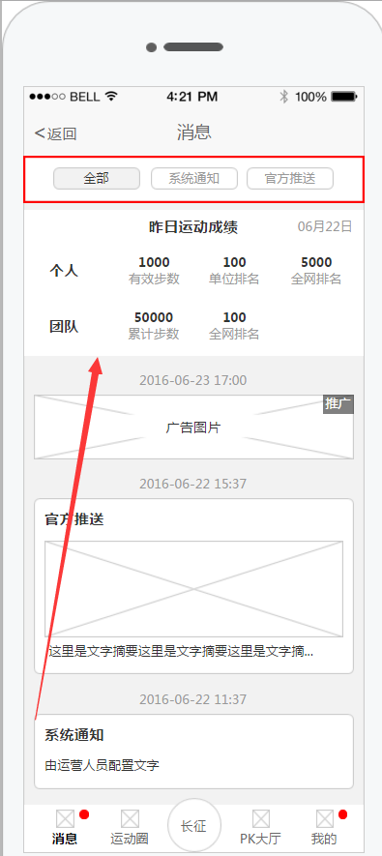

##### 具体操作

1. 先调用推荐消息列表接口加载消息数据
2. 并且前端更新lastReadTime缓存的值

#### 前端-系统消息

##### 业务规则

**消息模板**

|  |  |  |
| --- | --- | --- |
| 消息模板编码 | 消息标题模板 | 消息内容模板 |
| TEAM_JOIN_APPLY | 入团申请 | {userName}申请加入{teamName} |
| TEAM_SIGN_OUT | 退团通知 | {userName}已退出{teamName} |
| TEAM_REMOVE_MEMBER | 移除团通知 | {username}已将你移出{teamName} |
| TEAM_PK_INVITATION | PK邀请 | 来自{organName}的 {userName}发起团队PK邀请 |
| TEAM_ACCEPT_PK_INVITATION | 接受PK邀请通知 | 来自{organName}的 {userName}已接受团队PK邀请 |
| TEAM_APPLY_RESULT | 入团申请处理通知 | 入团申请已通过，你已成为{teamName}团队的一员 |
| TEAM_PK_NOTICE | 团队PK通知 | 我们团队在本周的PK对象是{organName}的{teamName}团队，让我们看看哪个团队更强 |
| TEAM_PK_RESULT | PK结果通知 | 这里是PK结果通知内容 |

系统消息都有对应的格式要求，有对应的消息模板和消息标题，需要通过SQL脚本初始化，用于接收用于行为消息，也就是用户在站内触发的某些动作产生的消息，例如：申请加入团队、用户退团、申请团队挑战（PK）。

其中某一类消息是有操作选项的，但是具体的操作又不一样，例如：同意加入、接受挑战等，在处理这类消息时，前端不好针对不同的操作处理对应的响应报文，所以需要统一响应报文格式。

模板中的占位符，都有对应的链接，例如：

* 点击姓名，跳转至个人主页
* 点击单位名称，跳转至单位主页
* 点击团队名称，跳转至团队主页

##### 加载逻辑

1、 只加载与自己相关的消息数据，按照发布时间倒序加载

2、 若有新消息，需在我的主页上有“新消息”标记，点击进入后，则清掉新消息标记

3、 一次性加载30条数据

##### 缓存方案【暂不实现】

采用Redis实现，因为需要支持分页及排序，所以采用的如下缓存缓存方案，当请求消息数据时会先从第一类缓存中获取消息id再批量从第二类缓存中获取消息数据

**第一类**

Key的命名规则为：

com.cap.plugin:march:sys_msg:act_id:%s:list:index:user_id:%s

Value存储结构（sortedset类型）：

|  |  |
| --- | --- |
| Score | Value |
| 发布时间.getTime()+消息ID | 消息ID |

**第二类**

Key的命名规则为：

com.cap.plugin:march:sys_msg:act_id:%s:list

Value存储结构（Hash类型）：

|  |  |
| --- | --- |
| Field | Value |
| 消息ID | JSON.toJSONString(object) |

##### 页面元素

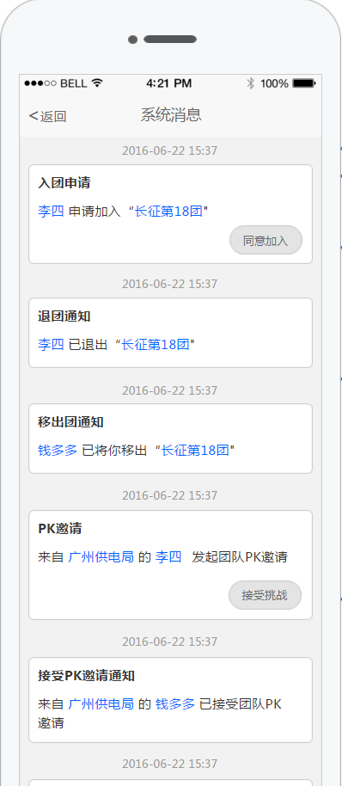

##### 具体操作

1. 先调用推荐消息列表接口加载消息数据
2. 并且前端更新lastReadTime缓存的值
3. 如果消息有操作属性，触发这类操作时会请求报文中的URL，前端根据事先约定好的报文规则进行后续处理，比如：将按钮置灰、提示异常消息

### 前端-运动圈

#### 业务规则

目前运动圈属于公开方式，每个用户在这里可以看到全网员工发布的动态，并且可以评论和点赞

**相关规则**

* 评论数量：只包含审核通过的评论和回复数据，前端做假
* 点赞数量：统计所有点赞的数量
* 评论与回复：统计被评论和回复的数量，此数据可以通过消息提醒接口获取

**相关表**

|  |  |
| --- | --- |
| 表名 | 描述 |
| march_content_circle_audit | 内容审核表 |
| march_content_circle | 内容表 |
| march_content_circle_attitude | 内容表态表 |
| march_content_circle_comment | 内容评论表 |
| march_content_circle_remind_record | 内容提醒记录表 |
| march_news_remind | 用户新消息提醒表 |

#### 数据权限

**运动圈**：加载全网员工发布的已审核通过的内容

**我的运动圈**：加载自己发布的所有内容，包括审核通过和未通过的数据

**TA的运动圈**：加载TA人发布的已审核通过的内容

#### 缓存方案

* **运动圈**

采用Redis实现，因为需要支持分页及排序，所以采用的如下缓存缓存方案

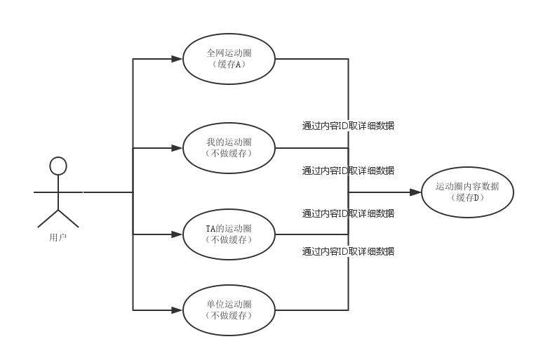

**缓存A**

只有审核通过的数据，才写入此缓存

Key的命名规则为：

com.cap.plugin:march: {活动ID}: content_circle:list:index

Value存储结构（sortedset类型）：

|  |  |
| --- | --- |
| Score | Value |
| 审核时间.getTime() | 消息ID |

**缓存B【暂不实现】**

所有发布成功的数据，才写入此缓存

Key的命名规则为：

com.cap.plugin:march: {活动ID}:content_circle:list:index:mine:user_id_{用户ID}

Value存储结构（sortedset类型）：

|  |  |
| --- | --- |
| Score | Value |
| 发布时间.getTime() | 消息ID |

**缓存C【暂不实现】**

只有审核通过的数据，才写入此缓存

Key的命名规则为：

com.cap.plugin:march: {活动ID}: content_circle:list:index:ta: user_id_{用户ID}

Value存储结构（sortedset类型）：

|  |  |
| --- | --- |
| Score | Value |
| 审核时间.getTime() | 消息ID |

**缓存D**

当内容一发布成功，程序主动把数据写入此缓存，所以此缓存包含所有内容数据（包含未审核、审核通过、审核不通过的数据）

Key的命名规则为：

com.cap.plugin:march: {活动ID}:content_circle:list

Value存储结构（Hash类型）：

|  |  |
| --- | --- |
| Field | Value |
| 消息ID | JSON.toJSONString(object) |

* **评论与回复**

采用Redis实现，因为需要支持分页及排序，所以采用的如下缓存缓存方案，当请求消息数据时会先从第一类缓存中获取消息id再批量从第二类缓存中获取消息数据

**第一类**

程序不主动写这类缓存，由用户主动触发，当用户从缓存中取不到数据或对应的缓存key不存在时，则需要从DB中取出1000条数据，写入缓存，并且返回接口请求的数据

用户主动触发的场景：

* 评论与回复列表数据获取接口
* 消息提醒标记获取接口

Key的命名规则为（失效时间为10分钟）：

com.cap.plugin:march: {活动ID}:content_circle:remind_record:list:index:user_id_{用户ID}

Value存储结构（sortedset类型）：

|  |  |
| --- | --- |
| Score | Value |
| 发布时间.getTime() | 评论与回复数据ID |

**第二类**

Key的命名规则为：

com.cap.plugin:march: {活动ID}:content_circle:remind_record:list:user_id_{用户ID}

Value存储结构（Hash类型）：

|  |  |
| --- | --- |
| Field | Value |
| 评论与回复数据ID | JSON.toJSONString(object) |

#### 加载逻辑

**运动圈**：按照审核时间倒序加载

**我的运动圈**：按照发布时间倒序加载

**TA的运动圈**：按照审核时间倒序加载

#### 页面元素

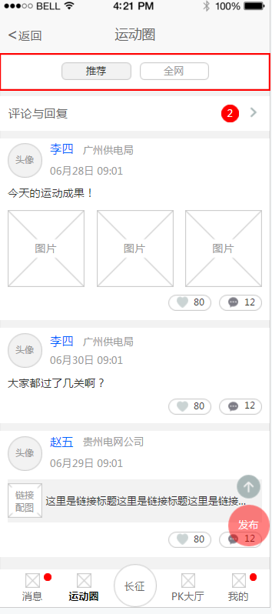

#### 具体操作

##### 发布

可以发布链接、图文等内容，发布成功和审核成功分别需要把数据写入到缓存A、B、C、D中

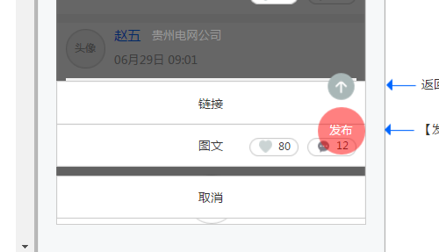

链接

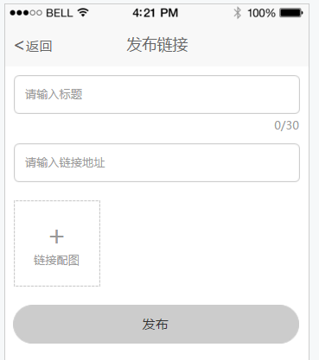

* 标题最多输入30个文字，只能包含中文、数字、字母，必填
* 链接最多可输入512个字符，必须符合URL规则，必填
* 只能上传一张配图，选择一张图片后，前端已经通过图片上传接口上传到了服务器，非必填

图文

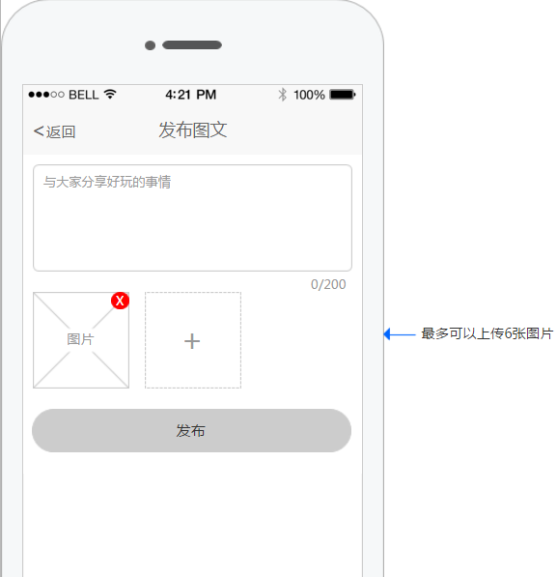

* 内容最多输入200个字符，必填
* 图片最多上传6张，选择一张图片后，前端已经通过图片上传接口上传到了服务器，非必填

##### 点赞

内容列表页和详情页都可以对内容进行点赞，点赞后不可取消，显示的数量为该内容所有的点赞数量

##### 评论

1. 只能针对内容进行评论
2. 最多可输入300个字符
3. 所有提交的评论都需要管理员审核，审核通过后才会呈现在内容详情页，并且审核通过后，评论数量才会累加，前端作假
4. 评论数据提交后最终会提交到通用评论服务，同时会把数据写入数据表march_content_circle_comment
5. 评论内容按照审核时间倒序加载，一页显示200条

##### 回复

1. 只能针对评论进行回复，回复也属于评论
2. 内容的评论数量包含回复数量
3. 最多可输入120个字符
4. 回复数据提交后最终会提交到通用评论服务，同时会把数据写入数据表march_content_circle_comment
5. 评论内容按照审核时间倒序加载，一页显示200条

##### 详情

显示内容的详情数据，包括针对当前内容的评论内容列表

##### 评论与回复

1. 若有新的评论回复，需在我的栏目下、我的评论与回复下均有新消息标示，点击后消失
2. 按审核通过时间倒序加载他人评论我、回复我的且内容主体未删除的评论记录

3、 点击评论记录，跳转到运动圈并支持定位当前记录位置，只支持第一页的数据定位，超过第一页则不定位，例如：每次取200条，那么200条内的数据可定位，超过200条则不支持定位

##### 删除

单条删除，只能删除自己发布的内容

### 后台-活动管理

#### 业务规则

暂时不做功能级开发，通过SQL脚本配置

|  |  |  |
| --- | --- | --- |
| 字段名 | 描述 | 值 |
| user_valid_snum | 个人每天累计有效步数 | 16000 |
| user_clearance_snum | 个人通关标准步数 | 14000 |
| org_clearance_snum | 单位通关步数 | 11000 |
| team_win_rewards_snum | 获胜每人奖励 | 1000 |
| team_draw_rewards_snum | 打平每人奖励 | 500 |
| team_lose_rewards_snum | 输队每人奖励 | 100 |
| team_pk_people_num | 团队PK人数条件 | 5 |
| team_weekly_initiate_num | 每周发起的PK次数 | 3 |
| team_day_apply_num | 入团申请每天次数 | 3 |
| team_challenge_time_slot | 发起挑战的时间段，每周一5点~20点 | 1,5-20 |
| cont_audit_pass_rewards_snum | 发布内容且审核通过奖励步数 | 0 |
| cont_praise_num | 每天累计点赞N次才获得奖励 | 1 |
| cont_praise_rewards_snum | 每天点赞获得奖励步数 | 0 |
| cont_publisher_praise_num | 内容发布者获得奖励集赞次数 | 10 |
| cont_publisher_praise_rewards_snum | 内容发布者集赞满后活动奖励步数 | 100 |
| cont_comment_num | 评论累计N次才获得奖励 | 1 |
| cont_comment_rewards_snum | 评论累计次数满后获得奖励步数 | 100 |
| home_is_show_level_info | 个人主页是否显示关卡信息 | true |

勋章能量值  
 毅力：  
 毅力连续天数：3  
 毅力每天步数（实际步数）：6000  
 毅力奖励能量值：200  
 PK:  
 每PK胜利，每个成员奖励能量值：500  
 闯关：  
 每成功闯关奖励能量值:100  
 计步：  
 步数基数：15000  
 奖励系数：200

**相关表**

|  |  |
| --- | --- |
| 表名 | 描述 |
| march_act | 活动表 |
| march_act_config | 活动配置表 |
| march_act_organ_config | 单位配置表 |

#### 缓存方案

需要使用Redis的Hash类型做整表缓存

### 后端-内容推送管理

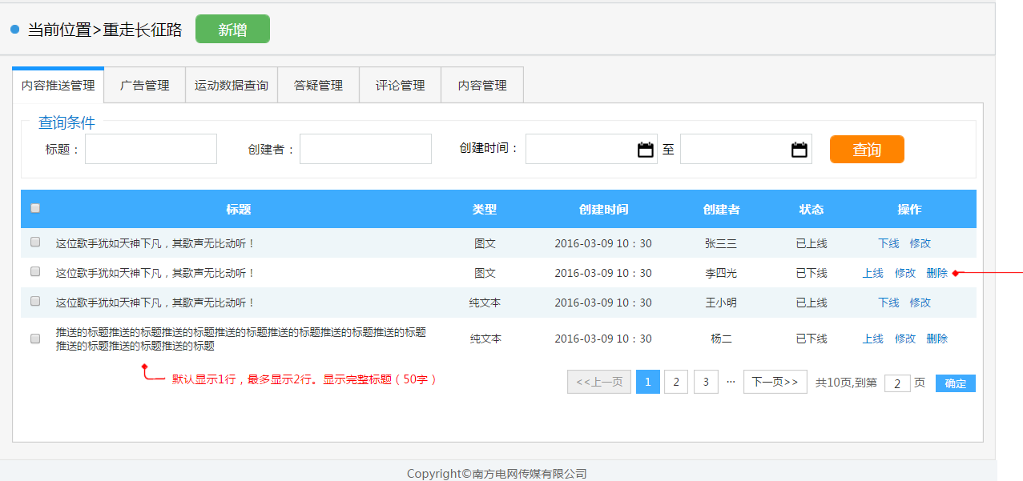

#### 业务规则

方便运营人员向指定的用户群体发送推荐消息，支持的消息类型有图文、文本

|  |  |
| --- | --- |
| 表名 | 描述 |
| march_content_circle_audit | 内容审核表 |
| march_content_circle | 内容表 |

#### 数据权限

只有系统管理员可以操作和查看数据

#### 缓存方案

如果是创建上线状态的消息，需要往缓存中添加数据，具体方案参考缓存方案

#### 加载逻辑

1. 按创建时间倒序加载当前活动下所有的内容数据
2. 支持按创建者精确查询、标题模糊搜索，创建时间范围查找

#### 具体操作

##### 新增

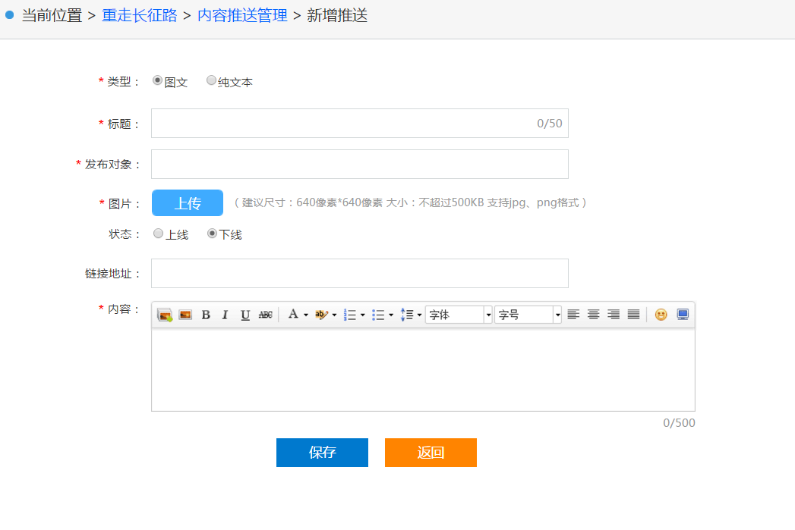

* 可以新增图文、文本消息
* 标题长度不超过50个字符
* 发布对象支持选择单位、部门、个人、标签
* 图片大小不超过500KB，像素为640px*640px，支持jpg、png、gif格式
* 新增时可以直接选择对应的状态，如果为上线状态，表示前端用户可以看到这条消息
* 链接地址最大不超过512个字符，可以为空，页面不做体现，保存时提示
* 如果填写了链接地址，用户点击这条消息则跳转到对应页面，否则调整到当前这条消息的详情页面，内容为运营人员配置的富文本内容
* 内容字段数量不做控制，不然太有局限性，不过数据库中该字段的长度为text

##### 上线

* 点击上线，提示上线成功，上线后用户方可见
* 增加Redis缓存中对应的消息数据，只主动缓存原始数据，不主动缓存关系数据
* 将数据库中这条记录标记为已上线

##### 下线

* 点击下线，提示“下线成功”，下线后，用户不可见
* 删除Redis原始缓存中对应的消息数据，不清理关系缓存数据
* 将数据库中这条记录标记为已上线

##### 修改

* 已上线状态的数据不可以修改，只能先下线再修改再上线，提示“需在下线状态才可修改”
* 需要加载原有数据

##### 删除

* 若为上线状态，点击删除，提示“需在下线状态才可删除”，若为下线状态，点击删除提示“确认删除吗”，确认后逻辑删除
* 删除Redis原始缓存中对应的消息数据，不清理关系缓存数据
* 将数据库中这条记录标记为已删除

### 后端-广告管理

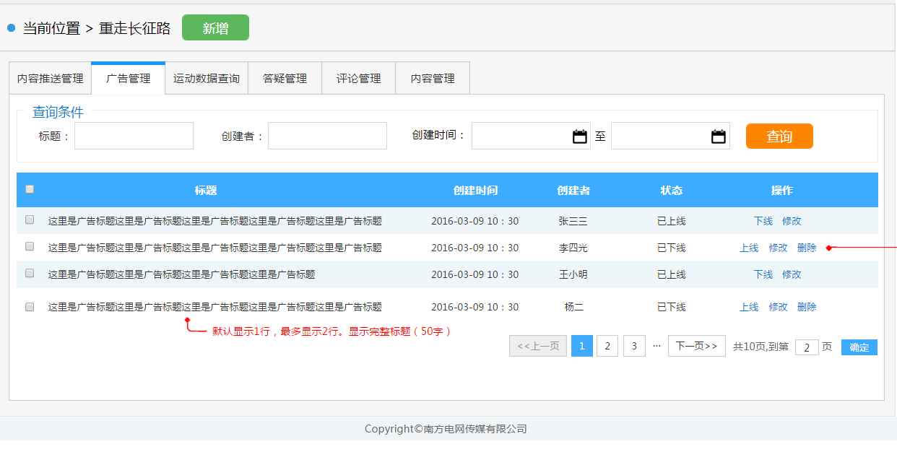

#### 业务规则

方便运营人员配置广告数据，新增广告时可以选择广告显示位置，这些位置是事先约定的，如果需要增加显示位置，需要前端调整相关代码

**相关表**

|  |  |
| --- | --- |
| 表名 | 描述 |
| march_ads | 广告表 |
| march_ads_display | 广告显示位置 |
| march_pub_obj | 发布对象 |

#### 数据权限

只有系统管理员可以操作和查看数据

#### 缓存方案【暂不实现】

因为广告表数据量不会很大，暂时不做缓存方案，通过发布对象判断数据权限

**缓存D**

Key的命名规则为：

com.cap.plugin:march: {活动ID}: ads:list

Value存储结构（Hash类型）：

|  |  |
| --- | --- |
| Field | Value |
| 消息ID | JSON.toJSONString(object) |

#### 加载逻辑

1、 按创建时间倒序加载当前活动下所有的内容数据

#### 具体操作

##### 新增

|  |  |
| --- | --- |
| 字段 | 描述 |
| 广告标题 | 必填，最多可输入50字符 |
| 发布对象 | 必填，支持单位、部门、个人、标签类型选择 |
| 显示位置 | 目前支持的显示位置：  **首页（1）：**只写入march_ads_display表，不写march_rcd_msg_head表  **推荐消息（2）：**写入march_ads_display表，同时写入march_rcd_msg_head表 |
| 图片 | 只能上传一张图片，必填，640px*640px，不超过500KB，支持jpg、png、gif格式 |
| 状态 | 必选，默认为下线状态 |
| 链接地址 | 必填，页面长度不限制，数据库长度为512，数据提交时如果超过限制提示“链接地址过长” |
| 积分奖励规则 | 暂不实现 |
| 积分值 | 暂不实现 |

* 显示位置为消息，只有状态为上线时才写入推荐消息表march_rcd_msg_head

##### 修改

* 加载原始数据，逻辑与新增一样
* 只有状态为下线时才可以修改，否则提示“需在下线状态才可修改”

##### 上线

* 如果显示位置为**首页**，写入广告缓存，并且更新状态字段为上线状态
* 如果显示位置为**消息**，写入消息表和消息缓存，并且更新状态字段为上线状态
* 如果成功，提示“上线成功”

##### 下线

* 如果显示位置为**首页**，写入广告缓存，并且更新状态字段为上线状态
* 如果显示位置为**消息**，写入消息表和消息缓存，并且更新状态字段为上线状态
* 如果成功，提示“下线成功”

##### 删除

* 删除时，需二次确认，提示“确认删除吗”
* 需在下线状态才可逻辑删除，删除成功后，提示“删除成功”

### 后端-运动数据查询【暂不实现】

暂不实现

### 后端-评论管理

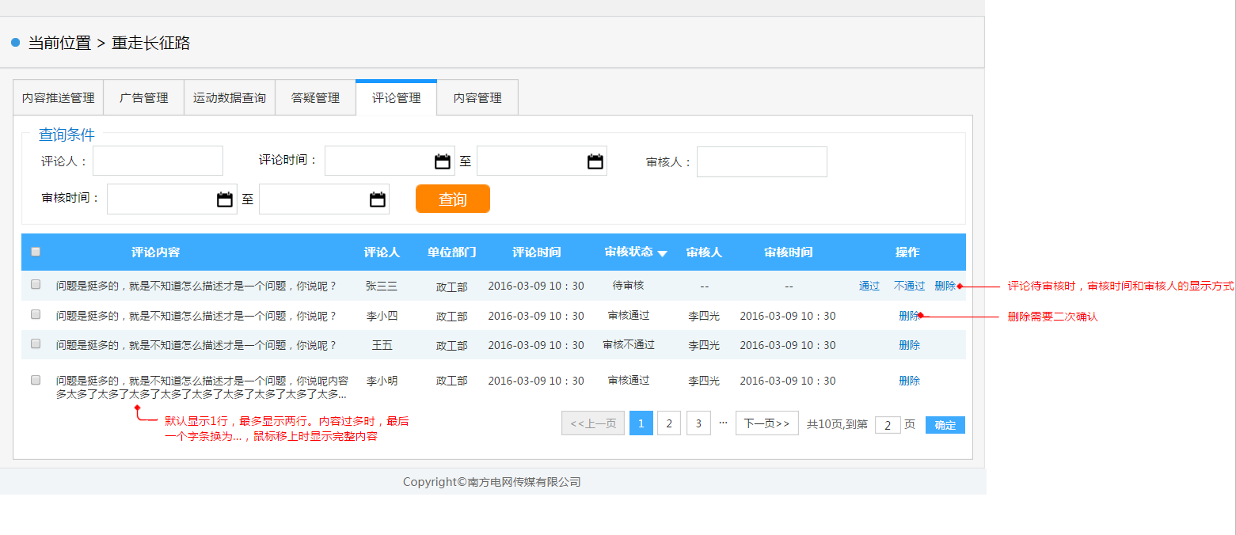

#### 业务规则

* 用于审核运动圈用户提交的评论数据，只有审核通过的内容，用户才可见，此时内容的评论数量才累加
* 对接通用评论服务，调用评论审核列表接口，因为用户在提交评论时已经把数据同步给了评论服务
* 评论A被删除，引用评论A的回复，其评论A显示为：***该评论已被删除***

#### 数据权限

只有系统管理员可以操作和查看数据

#### 加载逻辑

1. 根据评论时间倒序加载
2. 支持审核人、评论人精确查询，评论时间、审核时间范围查询

#### 具体操作

##### 通过

调用评论服务接口

~/services/comment/audit/submit

##### 不通过

调用评论服务接口

~/services/comment/audit/submit

##### 删除

调用评论服务接口

~/services/comment/audit/delete

### 后端-活动管理

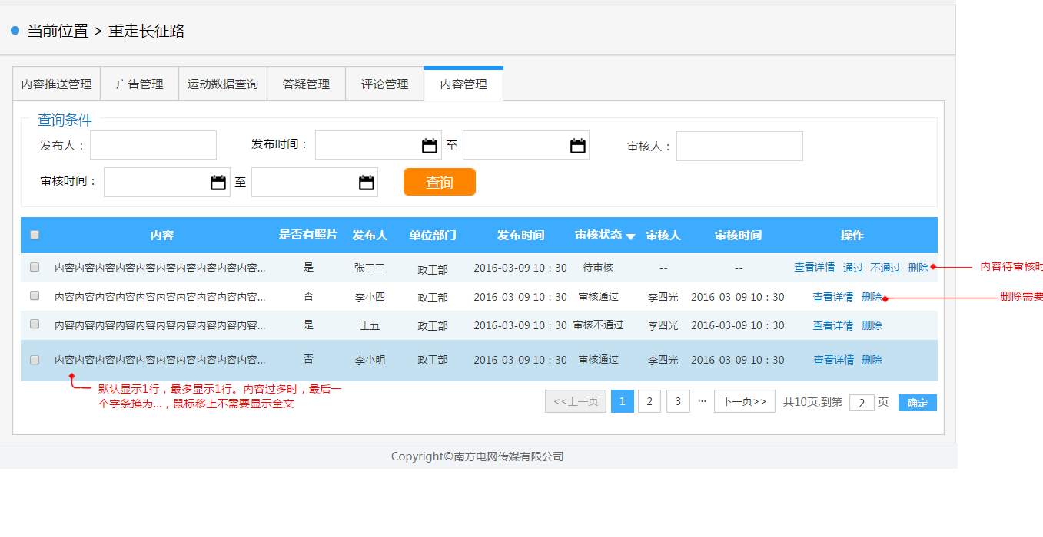

#### 业务规则

用于审核运动圈用户发布的内容数据

#### 数据权限

只有系统管理员可以操作和查看数据

#### 加载逻辑

1. 根据评论时间倒序加载
2. 支持审核人、评论人精确查询，评论时间、审核时间范围查询
3. 如果类型为图文，列表内容字段显示图文内容
4. 如果类型为链接，列表内容字段显示链接标题
5. 由于图文和链接类型都可以上传图片，所以列表的“是否有照片”字段统一对待

#### 具体操作

##### 通过

将审核状态置为已通过，并且记录审核人及审核时间

将数据写入march_content_circle表，这张表只会记录审核通过的数据

##### 不通过

将审核状态置为未通过，并且记录审核人及审核时间

##### 删除

1、需二次确认提示“确认删除吗”，确认后逻辑删除，需记录删除操作人

2、march_content_circle_audit 表和march_content_circle表的数据需要做逻辑删除

##### 查询详情

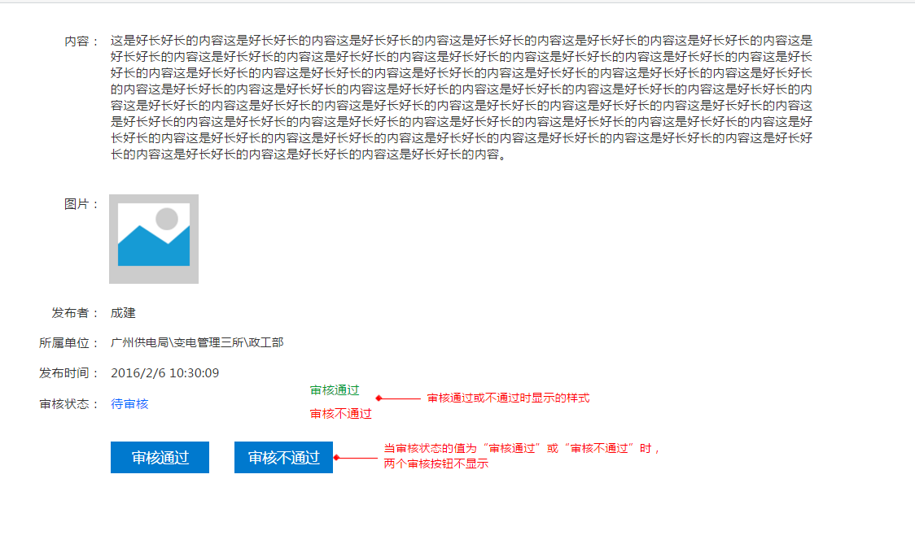

* 如果内容的类型是链接类型，则需要体现链接地址
* 如果发布的图文有多张图片，图片这栏并排显示多张
* 如果发布的内容没有图片，则用“--”表示

### 定时

#### 点赞奖励

根据march_content_circle_attitude表统计用户每天点赞次数，然后根据活动表中march_act_config配置的规则计算奖励步数，最终写入到用户步数奖励记录表和march_content_circle_attitude_num表

|  |  |
| --- | --- |
| 作业时间 | 描述 |
| 0 0 1 * * ? | 每天1点执行 |

**执行规则：**

* 先从march_content_circle_attitude_num表中取出最后一条数据，然后拿统计时间与当前时间比较，检查中间相差几天，把这些日期作为此次统计的条件，方式漏统计
* 第一次统计时 march_content_circle_attitude_num表数据为空，这时可以统计march_content_circle_attitude所有数据

### 企读-后端-活动管理

#### 业务规则

参加人数比例=单位参加人数/单位总人数

人均发表心得数=单位发布心动总数/单位总人数

发表心得人数比例=单位发表心得人数/单位总人数

**相关表**

|  |  |
| --- | --- |
| 表名 | 描述 |
| eread_act | 活动表 |
| eread_pub_obj | 发布对象表 |
| eread_curriculum_chapter | 课程目录表 |
| eread_paragraph | 课程段落表 |
| eread_exp | 心得记录表 |
|  |  |

#### 数据权限

#### 缓存方案

暂不考虑

#### 加载逻辑

1. 按创建时间倒序加载当前活动下所有的内容数据

#### 具体操作

##### 新增

点击新增按钮进去新增页面。

* 活动主题必填，不超过20个字符
* 发布对象支持选择单位、部门、个人、标签
* 活动状态不可操作，默认下线状态
* 课程封面图片大小不超过500KB，像素为640px*640px，支持jpg、png、gif格式
* 领导照片图片大小不超过500KB，像素为640px*640px，支持jpg、png、gif格式
* 领导动员词标题必填，不超过20个字符
* 领导动员词必填，不超过500个字符
* 学习要求必填，不超过500个字符
* 作者，可以为空，不超过20个字符
* 出版社,可以为空，不超过20个字符
* 课程介绍，不能为空，不超过500字符
* 参加人数比例单选框，启用状态下，对应输入框不能为空默认80，输入范围1-100 的整数
* 人均发表心得数单选框，启用状态下，对应输入框不能为空默认1，输入范围大于0的整数
* 参加人数比例单选框，启用状态下，对应输入框不能为空默认80，输入范围1-100 的整数
* 支持场景积分配置

点击提交 保存成功后调整到活动列表页面。

##### 上线

1. 点击列表右侧上线操作链接，二次确认, 判断课程是否已经导入，如导入进入步骤2）否则进入3）
2. 刷新列表页面，数据中标记这条内容上线状态为已上线
3. 若未导入则弹出提示框“尚未导入课程，无法上线“，同时提示框提供导入课程按钮
4. 上线后前端可见

##### 下线

* 点击下线按钮，二次确认提示确认后下线，并刷新页面
* 下线后前端不可见

##### 修改

* 下线状态时候才显示修改操作。
* 加载内容，修改后保存

##### 导入课程

* 下载excel模板（可选操作）
* 上传excel模板进行解析

解析处理流程。。。。

##### 生成导入模板

### 企读-后端-心得管理

#### 业务规则

领导心得：心得发布者为领导成员

精华心得：普通心得被设为精华后

普通心得：默认为普通心得

**相关表**

|  |  |
| --- | --- |
| 表名 | 描述 |
| eread_exp | 心得记录表 |
|  |  |

#### 数据权限

#### 缓存方案

暂不考虑

#### 加载逻辑

* 按创建时间倒序加载当前活动下所有的内容数据
* 支持按内容，作者，发布单位，标签进行筛选

#### 具体操作

##### 查询

* 支持查询条件设置，点击查询按钮后应用设置的条件进行查询
* 列表内容按发布时间倒序展示

##### 查看

* 点击查看进入心得详情页面，展示信息不可编辑
* 普通心得，读后感显示＂设为精华＂按钮，操作需二次确认，确认后修改心得标签类型
* 精华心得，显示＂取消精华＂按钮，操作需二次确认，确认后修改心得标签类型
* 删除按钮，操作需二次确认，确认后修改心得删除状态标识

##### 设为精华

* 普通心得，读后感显示＂设为精华＂操作，操作需二次确认，确认后修改心得标签类型

##### 取消精华

* 精华心得，显示＂取消精华＂操作，操作需二次确认，确认后修改心得标签类型

##### 删除

* 删除操作，操作需二次确认，确认后修改心得删除状态标识

#### 前端-活动信息

##### 业务规则

打开活动页面后首先加载的是活动信息

**相关表**

|  |  |
| --- | --- |
| 表名 | 描述 |
| eread_act | 活动表 |
| eread_participant | 参与人表 |
|  |  |
|  |  |
|  |  |
|  |  |

##### 缓存方案

##### 加载逻辑

根据活动表获得活动信息

根据参与人表计算得参与人数与心得总数

查询个人排名表得个人最近两次排名信息

##### 页面元素

##### 具体操作

## 接口设计

### 【MM001】获取推荐消息列表

#### 业务描述

获取推荐消息列表，包含广告数据

#### 请求地址

|  |  |
| --- | --- |
| **请求协议** | **地址** |
| GET | ~/rest/api/march/rcd_msg/list |

#### 请求类型

Content Type：application/json

#### 请求参数

|  |  |  |  |
| --- | --- | --- | --- |
| **参数** | **是否**  **必须** | **类型** | **说明** |
| access_token | 是 | String | 访问令牌，通过鉴权接口获取 |
| actId | 是 | Long | 活动ID |
| type | 否 | Int | 类型，可以为空，表示获取全部类型数据 |
| nextPageTime | 否 | Long | 与nextPageId组合同时为空或同时非空  时间戳分页参数：1463707213（时间戳格式，以秒为单位）  如果为空，表示从第一页开始获取  如果不为空，表示从指定时间开始获取 |
| nextPageId | 否 | Long | 与nextPageTime组合同时为空或同时非空 |
| count | 是 | Int | 每页返回的条数，最大值为1000 |
| operate | 否 | Int | 获取数据的方式，默认为1  0：取最新  1：取历史 |

**注意：这些参数都是放在请求地址中传递**

#### 请求报文

**URL：**

~/rest/api/march/rcd_msg/list?access_token=${access_token}&actId=${actId}&type=${type}&nextPageTime=${nextPageTime}&nextPageId=${nextPageId}&count=${count}

#### 响应参数

|  |  |  |  |
| --- | --- | --- | --- |
| **参数** | **父节点参数** | **类型** | **说明** |
| errcode |  | String | 系统异常编码 |
| errmsg |  | String | 错误描述 |
| hasNextPage |  | Boolean | 是否还有数据，true-还有、false-没有 |
| nextPageTime |  | Long | 下一页的开始时间点，每次请求前端需要把这个字段写入本地缓存 |
| nextPageId |  | Long | 下一页的开始索引ID |
| count |  | Long | 获取的返回数量 |
| list |  |  | 消息列表 |
| id | list | Long | 唯一标识 |
| content | list | String | 内容，文本和图文类型共用这个字段 |
| image | list | String | 图片，为绝对地址，可以为空 |
| url | list | String | 跳转链接，可以为空 |
| type | list | Int | 类型，1-文本、2-图文、3-广告、9-其他 |
| labelId | list | Int | 标签，1-昨日运动成绩 |
| catalogId | list | Long | 栏目ID，备用字段 |
| createDate | list | Long | 创建时间，相当于发布时间 |

|  |  |  |  |
| --- | --- | --- | --- |
| **参数** | **父节点参数** | **类型** | **说明** |
| userEffectiveStepNum | content | int | 个人-有效步数 |
| userOrganRanking | content | int | 个人-单位排名 |
| userAllRanking | content | int | 个人-全网排名 |
| teamCumulativeStepNum | content | int | 团队-累计步数 |
| teamAllRanking | content | int | 团队-全网排名 |

* **以上这些参数是作为JSON格式的String类型挂在content参数中**

#### 响应报文

错误时返回JSON数据包（示例为系统异常）：

**{**

**"errmsg"**: "The system is busy, please try again later"**,**

**"errcode"**: -1

**}**

正确时返回JSON数据包：

**{**

**"hasNextPage"**: true**,**

**"nextPageTime"**: 123456789011**,**

**"nextPageId"**: 1**,**

**"count"**: 200**,**

**"list"**: **[**

**{**

**"id"**: 1**,**

**"image"**: ""**,**

**"content"**: "由运营人员配置文字"**,**

**"url"**: ""**,**

**"type"**: 1**,**

**"labelId"**: ""**,**

**"catalogId"**: 1**,**

**"createDate"**: 123456789011

**},**

**{**

**"id"**: 2**,**

**"image"**: "http://www.ewaytec2001.cn/mine/123.jpg"**,**

**"content"**: "由运营人员配置图文"**,**

**"url"**: "http://www.ewaytec2001.cn/image_text"**,**

**"type"**: 2**,**

**"labelId"**: ""**,**

**"catalogId"**: 2**,**

**"createDate"**: 123456789011

**},**

**{**

**"id"**: 3**,**

**"image"**: "http://www.ewaytec2001.cn/mine/123.jpg"**,**

**"content"**: "图文标题"**,**

**"url"**: "http://www.ewaytec2001.cn/ads/1"**,**

**"type"**: 3**,**

**"labelId"**: ""**,**

**"catalogId"**: 0**,**

**"createDate"**: 123456789011

**},**

**{**

**"id"**: 4**,**

**"image"**: ""**,**

**"content"**: "{\"userEffectiveStepNum\":100,\"userOrganRanking\":1,\"userAllRanking\":1,\"teamCumulativeStepNum\":50000,\"teamAllRanking\":1}"**,**

**"url"**: "http://www.ewaytec2001.cn/zrydcj/1"**,**

**"type"**: 9**,**

**"labelId"**: "1"**,**

**"catalogId"**: 3**,**

**"createDate"**: 123456789011

**}**

**]**

**}**

#### 响应编码

|  |  |
| --- | --- |
| **code** | **message** |
| 0 | OK |
| -1 | 系统异常 |

### 【MM004】推荐消息图文详情

#### 业务描述

获取推荐消息详情数据，目前只有图文类型的才有详情页面

#### 请求地址

|  |  |
| --- | --- |
| **请求协议** | **地址** |
| GET | ~/rest/api/march/rcd_msg/info |

#### 请求类型

Content Type：application/json

#### 请求参数

|  |  |  |  |
| --- | --- | --- | --- |
| **参数** | **是否**  **必须** | **类型** | **说明** |
| access_token | 是 | String | 访问令牌，通过鉴权接口获取 |
| contentId | 否 | Long | 内容ID |

**注意：这些参数都是放在请求地址中传递**

#### 请求报文

**URL：**

~/rest/api/march/rcd_msg/info?access_token=${access_token}&contentId=${contentId}

#### 响应参数

|  |  |  |  |
| --- | --- | --- | --- |
| **参数** | **父节点参数** | **类型** | **说明** |
| errcode |  | String | 系统异常编码 |
| errmsg |  | String | 错误描述 |
| id |  | Long | 唯一标识 |
| title |  | String | 标题，只有图文类型才有标题内容 |
| content |  | String | 内容，文本和图文类型共用这个字段 |
| image |  | String | 图片，为绝对地址，可以为空 |
| url |  | String | 跳转链接，可以为空 |
| type |  | Int | 类型，1-文本、2-图文、3-广告、9-其他 |
| labelId |  | Int | 标签，1-昨日运动成绩 |
| catalogId |  | Long | 栏目ID，备用字段 |
| createDate |  | Long | 创建时间，相当于发布时间 |

#### 响应报文

错误时返回JSON数据包（示例为系统异常）：

**{**

**"errmsg"**: "The system is busy, please try again later"**,**

**"errcode"**: -1

**}**

正确时返回JSON数据包：

**{**

**"id"**: 2**,**

**"title"**: "图文标题"**,**

**"image"**: "http://www.ewaytec2001.cn/mine/123.jpg"**,**

**"content"**: "由运营人员配置图文"**,**

**"url"**: "http://www.ewaytec2001.cn/image_text"**,**

**"type"**: 2**,**

**"labelId"**: ""**,**

**"catalogId"**: 2**,**

**"createDate"**: 123456789011

**}**

#### 响应编码

|  |  |
| --- | --- |
| **code** | **message** |
| 0 | OK |
| -1 | 系统异常 |

### 【MM002】获取系统消息列表

#### 业务描述

获取系统消息列表，包含广告数据

#### 请求地址

|  |  |
| --- | --- |
| **请求协议** | **地址** |
| GET | ~/rest/api/march/sys_msg/list |

#### 请求类型

Content Type：application/json

#### 请求参数

|  |  |  |  |
| --- | --- | --- | --- |
| **参数** | **是否**  **必须** | **类型** | **说明** |
| access_token | 是 | String | 访问令牌，通过鉴权接口获取 |
| actId | 是 | Long | 活动ID |
| nextPageTime | 否 | Long | 与nextPageId组合同时为空或同时非空  时间戳分页参数：1463707213（时间戳格式，以秒为单位）  如果为空，表示从第一页开始获取  如果不为空，表示从指定时间开始获取 |
| nextPageId | 否 | Long | 与nextPageTime组合同时为空或同时非空 |
| count | 是 | Int | 每页返回的条数，最大值为1000 |
| operate | 否 | Int | 获取数据的方式，默认为1  0：取最新  1：取历史 |

**注意：这些参数都是放在请求地址中传递**

#### 请求报文

**URL：**

~/rest/api/march/sys_msg/list?access_token=${access_token}&actId=${actId}&nextPageTime=${nextPageTime}&nextPageId=${nextPageId}&count=${count}

#### 响应参数

|  |  |  |  |
| --- | --- | --- | --- |
| **参数** | **父节点参数** | **类型** | **说明** |
| errcode |  | String | 系统异常编码 |
| errmsg |  | String | 错误描述 |
| hasNextPage |  | Boolean | 是否还有数据，true-还有、false-没有 |
| nextPageTime |  | Long | 下一页的开始时间点，每次请求前端需要把这个字段写入本地缓存 |
| nextPageId |  | Long | 下一页的开始索引ID |
| count |  | Long | 获取的返回数量 |
| list |  |  | 消息列表 |
| id | list | Long | 唯一标识 |
| title | list | String | 标题，从消息模板表中获取 |
| content | list | String | 内容，文本和图文类型共用这个字段 |
| url | list | String | 跳转链接，可以为空 |
| type | list | Int | 类型，1-文本消息、2-事件消息 |
| labelId | list | Int | 特殊标记 |
| createDate | list | Long | 创建时间，相当于发布时间 |
| options | list |  | 事件列表 |
| id | options | Long | 事件唯一标示 |
| name | options | String | 事件名称 |
| type | options | Int | 类型，1-按钮、2-链接 |
| styleName | options | String | 样式名称，css样式名称 |
| url | options | String | 请求地址 |
| sort | options | Int | 排序，值越大越靠前 |
| disabled | options | Boolean | 禁用标记，true:禁用、false:未禁用 |

#### 响应报文

错误时返回JSON数据包（示例为系统异常）：

**{**

**"errmsg"**: "The system is busy, please try again later"**,**

**"errcode"**: -1

**}**

正确时返回JSON数据包：

**{**

**"hasNextPage"**: true**,**

**"nextPageTime"**: 123456789011**,**

**"nextPageId"**: 1**,**

**"count"**: 200**,**

**"list"**: **[**

**{**

**"id"**: 1**,**

**"title"**: "入团申请"**,**

**"content"**: "我们团队本周PK取得胜利"**,**

**"url"**: ""**,**

**"type"**: 2**,**

**"labelId"**: ""**,**

**"createDate"**: 123456789011**,**

**"options"**: **[**

**{**

**"id"**: 1**,**

**"name"**: "同意加入"**,**

**"type"**: 1**,**

**"styleName"**: ""**,**

**"url"**: "http://www.ewaytec2001.cn/tongyijiaru"**,**

**"sort"**: 1**,**

**"disabled"**: false

**}**

**]**

**},**

**{**

**"id"**: 1**,**

**"title"**: "PK结果通知"**,**

**"content"**: "我们团队本周PK取得胜利"**,**

**"url"**: ""**,**

**"type"**: 1**,**

**"labelId"**: ""**,**

**"createDate"**: 123456789011

**},**

**{**

**"id"**: 1**,**

**"title"**: "退团通知"**,**

**"content"**: "<a href=\"http://www.ewaytec2001.cn/mine/123\">李四</a>已退出<a href=\"http://www.ewaytec2001.cn/team/123\">长征第18团</a>"**,**

**"url"**: ""**,**

**"type"**: 1**,**

**"labelId"**: ""**,**

**"createDate"**: 123456789011

**}**

**]**

**}**

#### 响应编码

|  |  |
| --- | --- |
| **code** | **message** |
| 0 | OK |
| -1 | 系统异常 |

### 【MM003】获取消息提醒列表

#### 业务描述

获取消息提醒数量

#### 请求地址

|  |  |
| --- | --- |
| **请求协议** | **地址** |
| GET | ~/rest/api/march/news_remind/get |

#### 请求类型

Content Type：application/json

#### 请求参数

|  |  |  |  |
| --- | --- | --- | --- |
| **参数** | **是否**  **必须** | **类型** | **说明** |
| access_token | 是 | String | 访问令牌，通过鉴权接口获取 |
| actId | 是 | Long | 活动ID |
| type | 否 | Int | 类型，1-推荐消息、2-运动圈、3-系统消息（与用户行为相关）  如果为空表示获取全部类型数据 |
| lastReadTime | 否 | Long | 最后阅读时间，需要前端在获取需要提醒模块列表数据时，将最后发布时间（创建）写入本地缓存，在获取消息提醒时需携带这个时间，如果缓存时间为空，服务器默认取服务器当前时间前一周的时间去取消息提醒数量 |

**注意：这些参数都是放在请求地址中传递**

#### 请求报文

**URL：**

~/rest/api/march/news_remind/get?access_token=${access_token}&actId=${actId}&type=${type}&lastReadTime=${lastReadTime}

#### 响应参数

|  |  |  |  |
| --- | --- | --- | --- |
| **参数** | **父节点参数** | **类型** | **说明** |
| errcode |  | String | 系统异常编码 |
| errmsg |  | String | 错误描述 |
| num |  | Int | 未阅读数量，默认为0 |
| type |  | Int | 类型，1-推荐消息、2-运动圈、3-系统消息（与用户行为相关） |

#### 响应报文

错误时返回JSON数据包（示例为系统异常）：

**{**

**"errmsg"**: "The system is busy, please try again later"**,**

**"errcode"**: -1

**}**

正确时返回JSON数据包：

**{**

**"num"**: 8**,**

**"type"**: 1

**}**

#### 响应编码

|  |  |
| --- | --- |
| **code** | **message** |
| 0 | OK |
| -1 | 系统异常 |

### 【MG001】获取广告数据列表

#### 业务描述

获取广告数据，前端最好对获取到的数据做定时缓存，建议缓存时间为10分钟

#### 请求地址

|  |  |
| --- | --- |
| **请求协议** | **地址** |
| GET | ~/rest/api/march/ads/get |

#### 请求类型

Content Type：application/json

#### 请求参数

|  |  |  |  |
| --- | --- | --- | --- |
| **参数** | **是否**  **必须** | **类型** | **说明** |
| access_token | 是 | String | 访问令牌，通过鉴权接口获取 |
| actId | 是 | Long | 活动ID |

**注意：这些参数都是放在请求地址中传递**

#### 请求报文

**URL：**

~/rest/api/march/ads/get?access_token=${access_token}&actId=${actId}

#### 响应参数

|  |  |  |  |
| --- | --- | --- | --- |
| **参数** | **父节点参数** | **类型** | **说明** |
| errcode |  | String | 系统异常编码 |
| errmsg |  | String | 错误描述 |
| title |  | String | 标题 |
| image |  | String | 图片，绝对地址 |
| position |  | Int | 显示位置，1-首页、2-推荐消息、3-运动圈 |
| url |  | String | 链接，如果为空不跳转 |
| updateDate |  | Long | 修改时间（发布时间） |

#### 响应报文

错误时返回JSON数据包（示例为系统异常）：

**{**

**"errmsg"**: "The system is busy, please try again later"**,**

**"errcode"**: -1

**}**

正确时返回JSON数据包：

**[**

**{**

**"title"**: "广告一"**,**

**"image"**: "http://www.ewaytec2001.cn/images/1.jpg"**,**

**"position"**: 1**,**

**"url"**: " http://www.ewaytec2001.cn/"**,**

**"updateDate"**: 400000323

**},**

**{**

**"title"**: "广告二"**,**

**"image"**: " http://www.ewaytec2001.cn/images/2.jpg"**,**

**"position"**: 1**,**

**"url"**: " http://www.ewaytec2001.cn/"**,**

**"updateDate"**: 400000323

**}**

**]**

#### 响应编码

|  |  |
| --- | --- |
| **code** | **message** |
| 0 | OK |
| -1 | 系统异常 |

### 【MC001】发布运动圈图文内容

#### 业务描述

发布运动圈图文内容

#### 请求地址

|  |  |
| --- | --- |
| **请求协议** | **地址** |
| POST | ~/rest/api/march/content_circle/image_text/submit |

#### 请求类型

Content Type：application/json

#### 请求参数

|  |  |  |  |
| --- | --- | --- | --- |
| **参数** | **是否**  **必须** | **类型** | **说明** |
| access_token | 是 | String | 访问令牌，通过鉴权接口获取 |
| actId | 是 | Long | 活动ID |
| content | 否 | String | 不超过200个字符 |
| images | 否 | String[] | 链接地址，数组类型,最多只能传递6张图片 |

**注意：access_token/actId参数是放在请求地址中传递**

#### 请求报文

**URL：**

/rest/api/march/content_circle/image_text/submit?access_token=${access_token}&actId=${actId}

**Request Body：**

**{**

**"content"**: "运动圈图文内容"**,**

**"images"**: **[**

"http://www.ewaytec2001.cn/images/1.jpg"**,**

"http://www.ewaytec2001.cn/images/2.jpg"

**]**

**}**

#### 字段描述

无

#### 响应参数

|  |  |  |  |
| --- | --- | --- | --- |
| **参数** | **父节点参数** | **类型** | **说明** |
| errcode |  | String | 系统异常编码 |
| errmsg |  | String | 错误描述 |

#### 响应报文

错误时返回JSON数据包（示例为系统异常）：

**{**

**"errmsg"**: "The system is busy, please try again later"**,**

**"errcode"**: -1

**}**

正确时返回JSON数据包：

**{**

**"errmsg"**: "OK"**,**

**"errcode"**: 0

**}**

#### 响应编码

|  |  |
| --- | --- |
| **code** | **message** |
| 0 | OK |
| -1 | 系统异常 |

### 【MC002】发布运动圈链接内容

运动圈发布链接内容

#### 业务规则

发布运动圈链接内容

#### 请求地址

|  |  |
| --- | --- |
| **请求协议** | **地址** |
| POST | ~/rest/api/march/content_circle/link/submit |

#### 请求类型

Content Type：application/json

#### 请求参数

|  |  |  |  |
| --- | --- | --- | --- |
| **参数** | **是否**  **必须** | **类型** | **说明** |
| access_token | 是 | String | 访问令牌，通过鉴权接口获取 |
| actId | 是 | Long | 活动ID |
| title | 否 | String | 不超过30个字符 |
| images | 否 | String[] | 图片链接地址，只能传递一张图片 |
| url | 是 | String | 链接地址 |

**注意：access_token/actId参数是放在请求地址中传递**

#### 请求报文

**URL：**

/rest/api/march/content_circle/link/submit?access_token=${access_token}&actId=${actId}

**Request Body：**

**{**

**"title"**: "运动圈链接内容"**,**

**"images"**: **[**

"http://www.ewaytec2001.cn/images/1.jpg"

**],**

**"url"**: "http://www.baidu.com"

**}**

#### 响应参数

|  |  |  |  |
| --- | --- | --- | --- |
| **参数** | **父节点参数** | **类型** | **说明** |
| errcode |  | String | 系统异常编码 |
| errmsg |  | String | 错误描述 |

#### 响应报文

错误时返回JSON数据包（示例为系统异常）：

**{**

**"errmsg"**: "The system is busy, please try again later"**,**

**"errcode"**: -1

**}**

正确时返回JSON数据包：

**{**

**"errmsg"**: "OK"**,**

**"errcode"**: 0

**}**

#### 响应编码

|  |  |
| --- | --- |
| **code** | **message** |
| 0 | OK |
| -1 | 系统异常 |

### 【MC003】获取运动圈内容列表

#### 业务描述

获取运动圈内容列表

#### 请求地址

|  |  |
| --- | --- |
| **请求协议** | **地址** |
| GET | ~/rest/api/march/content_circle/list |

#### 请求类型

Content Type：application/json

#### 请求参数

|  |  |  |  |
| --- | --- | --- | --- |
| **参数** | **是否**  **必须** | **类型** | **说明** |
| access_token | 是 | String | 访问令牌，通过鉴权接口获取 |
| actId | 是 | Long | 活动ID |
| userId | 否 | String | 用户ID |
| organId | 否 | String | 机构ID（单位） |
| type | 是 | Int | 类型   1. 全网运动圈 2. 我的运动圈 3. TA的运动圈 4. 单位运动圈 |
| nextPageTime | 否 | Long | 与nextPageId组合同时为空或同时非空  时间戳分页参数：1463707213（时间戳格式，以秒为单位）  如果为空，表示从第一页开始获取  如果不为空，表示从指定时间开始获取 |
| nextPageId | 否 | Long | 与nextPageTime组合同时为空或同时非空 |
| count | 是 | Int | 每页返回的条数，最大值为1000，建议传递200 |
| operate | 否 | Int | 获取数据的方式，默认为1  0：取最新  1：取历史 |

**注意：这些参数都是放在请求地址中传递**

#### 请求报文

**URL：**

~/rest/api/march/content_circle/list?access_token=${access_token}&actId=${actId}&type=${type}&nextPageTime=${nextPageTime}&nextPageId=${nextPageId}&count=${count}

#### 响应参数

|  |  |  |  |
| --- | --- | --- | --- |
| **参数** | **父节点参数** | **类型** | **说明** |
| errcode |  | String | 系统异常编码 |
| errmsg |  | String | 错误描述 |
| hasNextPage |  | Boolean | 是否还有数据，true-还有、false-没有 |
| nextPageTime |  | Long | 下一页的开始时间点，每次请求前端需要把这个字段写入本地缓存 |
| nextPageId |  | Long | 下一页的开始索引ID |
| count |  | Long | 获取的返回数量 |
| list |  |  | 消息列表 |
| id | list | Long | 唯一标识 |
| content | list | String | 内容，文本和图文类型共用这个字段 |
| images | list | String[] | 图片，为绝对地址，可以为空，数组类型 |
| url | list | String | 跳转链接，可以为空，如果是链接类型，为空时需使用默认图 |
| type | list | Int | 类型，1-图文、2-链接 |
| publisherName | list | String | 发布人名称 |
| groupName | list | String | 单位名称 |
| headImage | list | String | 头像地址 |
| commentNum | list | Int | 评论数量，包含审核通过的评论与回复的数量 |
| praiseNum | list | Int | 点赞数量 |
| publishDate | list | Long | 发布时间 |
| status | list | int | 状态：0-待审核;1-审核通过;2-审核不通过 |

#### 响应报文

错误时返回JSON数据包（示例为系统异常）：

**{**

**"errmsg"**: "The system is busy, please try again later"**,**

**"errcode"**: -1

**}**

正确时返回JSON数据包：

**{**

**"hasNextPage"**: true**,**

**"nextPageTime"**: 123456789011**,**

**"nextPageId"**: 1**,**

**"count"**: 200**,**

**"list"**: **[**

**{**

**"id"**: 1**,**

**"images"**: **[**

"http://www.ewaytec2001.cn/image/1.jpg"**,**

"http://www.ewaytec2001.cn/image/2.jpg"

**],**

**"content"**: "运动圈内容一"**,**

**"url"**: ""**,**

**"type"**: 1**,**

**"publisherName"**: "张三"**,**

**"groupName"**: "广州供电局"**,**

**"headImage"**: "http://www.ewaytec2001.cn/image/head.jpg"**,**

**"commentNum"**: 0**,**

**"praiseNum"**: 0**,**

**"publishDate"**: 123456789011

**},**

**{**

**"id"**: 1**,**

**"images"**: **[**

"http://www.ewaytec2001.cn/image/1.jpg"

**],**

**"content"**: "运动圈链接一"**,**

**"url"**: "http://www.baidu.com"**,**

**"type"**: 2**,**

**"publisherName"**: "张三"**,**

**"groupName"**: "广州供电局"**,**

**"headImage"**: "http://www.ewaytec2001.cn/image/head.jpg"**,**

**"commentNum"**: 0**,**

**"praiseNum"**: 0**,**

**"publishDate"**: 123456789011

**},**

**{**

**"id"**: 1**,**

**"images"**: **[ ],**

**"content"**: "运动圈内容一"**,**

**"url"**: "http://www.baidu.com"**,**

**"type"**: 1**,**

**"publisherName"**: "张三"**,**

**"groupName"**: "广州供电局"**,**

**"headImage"**: "http://www.ewaytec2001.cn/image/head.jpg"**,**

**"commentNum"**: 0**,**

**"praiseNum"**: 0**,**

**"publishDate"**: 123456789011

**}**

**]**

**}**

#### 响应编码

|  |  |
| --- | --- |
| **code** | **message** |
| 0 | OK |
| -1 | 系统异常 |

### 【MC004】获取运动圈内容详情

#### 业务描述

获取运动圈内容列表

#### 请求地址

|  |  |
| --- | --- |
| **请求协议** | **地址** |
| GET | ~/rest/api/march/content_circle/info |

#### 请求类型

Content Type：application/json

#### 请求参数

|  |  |  |  |
| --- | --- | --- | --- |
| **参数** | **是否**  **必须** | **类型** | **说明** |
| access_token | 是 | String | 访问令牌，通过鉴权接口获取 |
| contentId | 是 | Long | 内容ID |

**注意：这些参数都是放在请求地址中传递**

#### 请求报文

**URL：**

~/rest/api/march/content_circle/info?access_token=${access_token}&contentId =${contentId}

#### 响应参数

|  |  |  |  |
| --- | --- | --- | --- |
| **参数** | **父节点参数** | **类型** | **说明** |
| errcode |  | String | 系统异常编码 |
| errmsg |  | String | 错误描述 |
| id |  | Long | 唯一标识 |
| content |  | String | 内容，文本和图文类型共用这个字段 |
| images |  | String[] | 图片，为绝对地址，可以为空，数组类型 |
| url |  | String | 跳转链接，可以为空 |
| type |  | Int | 类型，1-图文、2-链接 |
| publisherName |  | String | 发布人名称 |
| groupName |  | String | 单位名称 |
| headImage |  | String | 头像地址 |
| commentNum |  | Int | 评论数量，包含审核通过的评论与回复的数量 |
| praiseNum |  | Int | 点赞数量 |
| publishDate |  | Long | 发布时间 |

#### 响应报文

错误时返回JSON数据包（示例为系统异常）：

**{**

**"errmsg"**: "The system is busy, please try again later"**,**

**"errcode"**: -1

**}**

正确时返回JSON数据包（图文类型）：

**{**

**"id"**: 1**,**

**"images"**: **[**

"http://www.ewaytec2001.cn/image/1.jpg"**,**

"http://www.ewaytec2001.cn/image/2.jpg"

**],**

**"content"**: "运动圈内容一"**,**

**"url"**: ""**,**

**"type"**: 1**,**

**"publisherName"**: "张三"**,**

**"groupName"**: "广州供电局"**,**

**"headImage"**: "http://www.ewaytec2001.cn/image/head.jpg"**,**

**"commentNum"**: 0**,**

**"praiseNum"**: 0**,**

**"publishDate"**: 123456789011

**}**

正确时返回JSON数据包（链接类型）：

**{**

**"id"**: 1**,**

**"images"**: **[**

"http://www.ewaytec2001.cn/image/1.jpg"

**],**

**"content"**: "运动圈链接一"**,**

**"url"**: "http://www.baidu.com"**,**

**"type"**: 2**,**

**"publisherName"**: "张三"**,**

**"groupName"**: "广州供电局"**,**

**"headImage"**: "http://www.ewaytec2001.cn/image/head.jpg"**,**

**"commentNum"**: 0**,**

**"praiseNum"**: 0**,**

**"publishDate"**: 123456789011

**}**

#### 响应编码

### 【MC005】获取运动圈内容评论列表

#### 业务描述

获取运动圈内容评论列表

#### 请求地址

|  |  |
| --- | --- |
| **请求协议** | **地址** |
| GET | ~/rest/api/march/content_circle/comment/list |

#### 请求类型

Content Type：application/json

#### 请求参数

|  |  |  |  |
| --- | --- | --- | --- |
| **参数** | **是否**  **必须** | **类型** | **说明** |
| access_token | 是 | String | 访问令牌，通过鉴权接口获取 |
| contentId | 是 | Long | 内容ID |
| nextPageTime | 否 | Long | 与nextPageId组合同时为空或同时非空  时间戳分页参数：1463707213（时间戳格式，以秒为单位）  如果为空，表示从第一页开始获取  如果不为空，表示从指定时间开始获取 |
| nextPageId | 否 | Long | 与nextPageTime组合同时为空或同时非空 |
| pageSize | 是 | Int | 每页返回的条数，最大值为1000，建议传递200 |
| pageNum | 是 | Int | 页码 |

**注意：这些参数都是放在请求地址中传递**

#### 请求报文

**URL：**

~/rest/api/march/content_circle/comment/list?access_token=${access_token}&actId=${actId}&contentId=${contentId}&nextPageTime=${nextPageTime}&nextPageId=${nextPageId}&pageSize =${pageSize}&pageNum=${pageNum}

#### 响应参数

|  |  |  |  |
| --- | --- | --- | --- |
| **参数** | **父节点参数** | **类型** | **说明** |
| size |  | Int | 当前页的数量 |
| total |  | Int | 总记录数 |
| nextPageTime |  | Long | 查找下一页评论记录列表时可用此作为提交时间的最晚时间的边界（时间戳格式，以毫秒为单位） |
| nextPageId |  | Long | 查找下一页评论记录列表时可用此作为评论id的边界 |
| list |  |  | 评论列表 |
| id | list | Long | 评论id |
| publisherId | list | String | 评论人ID |
| publisherName | list | String | 评论人名称 |
| headImage | list | String | 评论人头像 |
| groupName | list | String | 评论人所在单位名称 |
| replyToId | list | String | 被回复人ID |
| replyToName | list | String | 被回复人名称 |
| submittedTime | list | Long | 各条评论发表时间  如1463707213000（时间戳格式，以毫秒为单位） |
| content | list | String | 评论内容 |
| parentContent | list | String | 被回复的评论内容 |

#### 响应报文

错误时返回JSON数据包（示例为系统异常）：

**{**

**"errmsg"**: "The system is busy, please try again later"**,**

**"errcode"**: -1

**}**

正确时返回JSON数据包：

**{**

**"size"**: 3**,**

**"total"**: 123**,**

**"nextPageTime"**: 1463707213000**,**

**"nextPageId"**: 122353453**,**

**"list"**: **[**

**{**

**"id"**: "30000001"**,**

**"submittedTime"**: 1463707213000**,**

**"publisherId"**: "200001"**,**

**"publisherName"**: "张三"**,**

**"headImage"**: "http://www.ewaytec2001.cn/image/head.jpg"**,**

**"groupName"**: "广州供电局"**,**

**"replyToId"**: ""**,**

**"replyToName"**: ""**,**

**"content"**: "评论一"**,**

**"parentContent"**: ""

**},**

**{**

**"id"**: "10002"**,**

**"submittedTime"**: 1463707213000**,**

**"publisherId"**: "210112"**,**

**"publisherName"**: "张三"**,**

**"headImage"**: "http://www.ewaytec2001.cn/image/head.jpg"**,**

**"groupName"**: "广州供电局"**,**

**"replyToId"**: "200002"**,**

**"replyToName"**: "李四"**,**

**"content"**: "回复一"

**}**

**]**

**}**

#### 响应编码

|  |  |
| --- | --- |
| **code** | **message** |
| 0 | OK |
| -1 | 系统异常 |

### 【MC006】获取运动圈评论与回复列表

#### 业务描述

获取运动圈与我相关的评论与回复列表

#### 请求地址

|  |  |
| --- | --- |
| **请求协议** | **地址** |
| GET | ~/rest/api/march/content_circle/remind_record/list |

#### 请求类型

Content Type：application/json

#### 请求参数

|  |  |  |  |
| --- | --- | --- | --- |
| **参数** | **是否**  **必须** | **类型** | **说明** |
| access_token | 是 | String | 访问令牌，通过鉴权接口获取 |
| actId | 是 | Long | 活动ID |
| nextPageTime | 否 | Long | 与nextPageId组合同时为空或同时非空  时间戳分页参数：1463707213（时间戳格式，以秒为单位）  如果为空，表示从第一页开始获取  如果不为空，表示从指定时间开始获取 |
| nextPageId | 否 | Long | 与nextPageTime组合同时为空或同时非空 |
| count | 是 | Int | 每页返回的条数，最大值为1000，建议传递200 |
| operate | 否 | Int | 获取数据的方式，默认为1  0：取最新  1：取历史 |

**注意：这些参数都是放在请求地址中传递**

#### 请求报文

**URL：**

~/rest/api/march/content_circle/remind_record/list?access_token=${access_token}&actId=${actId}&nextPageTime=${nextPageTime}&nextPageId=${nextPageId}&count=${count}

#### 响应参数

|  |  |  |  |
| --- | --- | --- | --- |
| **参数** | **父节点参数** | **类型** | **说明** |
| errcode |  | String | 系统异常编码 |
| errmsg |  | String | 错误描述 |
| hasNextPage |  | Boolean | 是否还有数据，true-还有、false-没有 |
| nextPageTime |  | Long | 下一页的开始时间点，每次请求前端需要把这个字段写入本地缓存 |
| nextPageId |  | Long | 下一页的开始索引ID |
| count |  | Long | 获取的返回数量 |
| list |  |  | 消息列表 |
| id | list | Long | 唯一标识 |
| content | list | String | 评论或回复内容 |
| publisherName | list | String | 发布人名称 |
| groupName | list | String | 单位名称 |
| headImage | list | String | 操作人头像地址 |
| type | list | Int | 类型，1-评论、2-回复、3-表态（暂时不支撑） |
| contentId | list | Long | 内容ID |
| commentId | list | Long | 评论或回复ID，用于定位 |
| delFlag | list | Boolean | 删除标记，true-已删除，false-未删除 |
| publishDate | list | Long | 发布时间 |

#### 响应报文

错误时返回JSON数据包（示例为系统异常）：

**{**

**"errmsg"**: "The system is busy, please try again later"**,**

**"errcode"**: -1

**}**

正确时返回JSON数据包：

#### 响应编码

|  |  |
| --- | --- |
| **code** | **message** |
| 0 | OK |
| -1 | 系统异常 |

### 【MC007】运动圈内容点赞

#### 业务规则

发布运动圈链接内容

#### 请求地址

|  |  |
| --- | --- |
| **请求协议** | **地址** |
| POST | ~/rest/api/march/content_circle/attitude/submit |

#### 请求类型

Content Type：application/json

#### 请求参数

|  |  |  |  |
| --- | --- | --- | --- |
| **参数** | **是否**  **必须** | **类型** | **说明** |
| access_token | 是 | String | 访问令牌，通过鉴权接口获取 |
| contentId | 是 | Long | 内容ID |
| type | 是 | String | 类型  praise-点赞  oppose-反对 |

**注意：access_token参数是放在请求地址中传递**

#### 请求报文

**URL：**

~/rest/api/march/content_circle/attitude/submit?access_token=${access_token}

**Request Body：**

|  |
| --- |
| **{**  **"contentId"**: 1**,**  **"type"**: “praise”  **}** |

#### 响应参数

|  |  |  |  |
| --- | --- | --- | --- |
| **参数** | **父节点参数** | **类型** | **说明** |
| errcode |  | String | 系统异常编码 |
| errmsg |  | String | 错误描述 |

#### 响应报文

错误时返回JSON数据包（示例为系统异常）：

**{**

**"errmsg"**: "The system is busy, please try again later"**,**

**"errcode"**: -1

**}**

正确时返回JSON数据包：

**{**

**"errmsg"**: "OK"**,**

**"errcode"**: 0

**}**

#### 响应编码

|  |  |
| --- | --- |
| **code** | **message** |
| 0 | OK |
| -1 | 系统异常 |

### 【MC008】运动圈内容评论

#### 业务规则

发布运动圈链接内容

#### 请求地址

|  |  |
| --- | --- |
| **请求协议** | **地址** |
| POST | ~/rest/api/march/content_circle/comment/submit |

#### 请求类型

Content Type：application/json

#### 请求参数

|  |  |  |  |
| --- | --- | --- | --- |
| **参数** | **是否**  **必须** | **类型** | **说明** |
| access_token | 是 | String | 访问令牌，通过鉴权接口获取 |
| contentId | 是 | Long | 内容ID |
| parentId | 否 | Long | 父级评论ID：被回复的评论ID，可为空，为空时表示是原始评论，不为空时表示是回复他人的评论 |
| replyToId | 否 | String | 被回复人的ID：被回复人的用户ID，可为空，为空时表示是原始评论，不为空时表示是回复他人的评论 |
| content | 是 | String | 评论内容 最大长度2048个字符 |

**注意：access_token参数是放在请求地址中传递**

#### 请求报文

**URL：**

~/rest/api/march/content_circle/comment/submit?access_token=${access_token}

**Request Body：**

|  |
| --- |
| **{**  **"contentId"**: 1**,**  **"parentId"**: 1，  **"replyToId"**: “1”，  **"content"**: “评论内容”  } |

#### 响应参数

|  |  |  |  |
| --- | --- | --- | --- |
| **参数** | **父节点参数** | **类型** | **说明** |
| errcode |  | String | 系统异常编码 |
| errmsg |  | String | 错误描述 |

#### 响应报文

错误时返回JSON数据包（示例为系统异常）：

**{**

**"errmsg"**: "The system is busy, please try again later"**,**

**"errcode"**: -1

**}**

正确时返回JSON数据包：

**{**

**"errmsg"**: "OK"**,**

**"errcode"**: 0

**}**

#### 响应编码

|  |  |
| --- | --- |
| **code** | **message** |
| 0 | OK |
| -1 | 系统异常 |

### 【MC009】运动圈内容删除

#### 业务规则

删除我的运动圈内容

#### 请求地址

|  |  |
| --- | --- |
| **请求协议** | **地址** |
| POST | ~/rest/api/march/content_circle/delete |

#### 请求类型

Content Type：application/json

#### 请求参数

|  |  |  |  |
| --- | --- | --- | --- |
| **参数** | **是否**  **必须** | **类型** | **说明** |
| access_token | 是 | String | 访问令牌，通过鉴权接口获取 |
| id | 是 | Long | 内容ID |

**注意：access_token参数是放在请求地址中传递**

#### 请求报文

**URL：**

~/rest/api/march/content_circle/delete?access_token=${access_token}

**Request Body：**

|  |
| --- |
| **{**  **"id"**: 1**,**  **}** |

#### 响应参数

|  |  |  |  |
| --- | --- | --- | --- |
| **参数** | **父节点参数** | **类型** | **说明** |
| errcode |  | String | 系统异常编码 |
| errmsg |  | String | 错误描述 |

#### 响应报文

错误时返回JSON数据包（示例为系统异常）：

**{**

**"errmsg"**: "The system is busy, please try again later"**,**

**"errcode"**: -1

**}**

正确时返回JSON数据包：

**{**

**"errmsg"**: "OK"**,**

**"errcode"**: 0

**}**

#### 响应编码

|  |  |
| --- | --- |
| **code** | **message** |
| 0 | OK |
| -1 | 系统异常 |

### 【MB001】图片上传

发布运动圈链接内容

#### 请求地址

|  |  |
| --- | --- |
| **请求协议** | **地址** |
| POST | ~/rest/api/file/march/content_circle/release/image/upload |

#### 请求类型

Content Type：application/json

#### 请求参数

|  |  |  |  |
| --- | --- | --- | --- |
| **参数** | **是否**  **必须** | **类型** | **说明** |
| access_token | 是 | String | 访问令牌，通过鉴权接口获取 |
| plugin | 否 | String | 插件名 |
| business | 否 | String | 业务模块 |
| scene | 否 | String | 业务场景 |
| guid | 是 | String | 原始文件名，不含文件后缀 |
| suffix | 是 | String | 文件后缀(.png) |
| minWidth | 是 | Integer | 最小宽度 |
| minHeight | 是 | Integer | 最小高度 |
| startSize | 是 | Integer | 该文件碎片开始的位置 |
| endSize | 是 | Integer | 该文件碎片结束的位置 |
| totalSize | 是 | Integer | 该完整文件的总大小 |
| sliceSize | 是 | Integer | 分割大小 |
| mode | 是 | Integer | 切割模式（？） |

**注意：以上参数是放在请求地址中传递**

#### 请求报文

**URL：**

~/rest/api/file/march/content_circle/release/image/upload?access_token=${access_token}& plugin=${plugin}&business=${business}&scene=${scene}&guid=${guid}&suffix=${suffix}& minWidth=${minWidth}&minHeight=${minHeight}&startSize=${startSize}&endSize=${endSize}& totalSize=${totalSize}&sliceSize=${sliceSize}&mode=${mode}

**Request Body：**

|  |
| --- |
|  |

#### 响应参数

|  |  |  |  |
| --- | --- | --- | --- |
| **参数** | **父节点参数** | **类型** | **说明** |
| errcode |  | String | 系统异常编码 |
| errmsg |  | String | 错误描述 |

#### 响应报文

错误时返回JSON数据包（示例为系统异常）：

|  |
| --- |
| **{**  **"errmsg"**: "The system is busy, please try again later"**,**  **"errcode"**: -1  **}** |

正确时返回JSON数据包：

|  |
| --- |
| **{**  **"errmsg"**: "OK"**,**  **"errcode"**: 0  **}** |

#### 响应编码

|  |  |
| --- | --- |
| **code** | **message** |
| 0 | OK |
| -1 | 系统异常 |

### 新增积分

#### 请求地址

|  |  |
| --- | --- |
| **请求协议** | **地址** |
| POST | ~/rest/api/march/act/lucky_draw/integral/add |

#### 请求类型

Content Type：application/json

#### 请求参数

|  |  |  |  |
| --- | --- | --- | --- |
| **参数** | **是否**  **必须** | **类型** | **说明** |
| access_token | 是 | String | 访问令牌，通过鉴权接口获取 |
| actId | 是 | Long | 活动ID |

**注意：access_token参数是放在请求地址中传递**

#### 请求报文

~/rest/api/march/act/lucky_draw/integral/add?access_token=${ access_token }

**Request Body：**

|  |
| --- |
| **{**  **"** **actId"**: 1**,**  **}** |

#### 响应参数

|  |  |  |  |
| --- | --- | --- | --- |
| **参数** | **父节点参数** | **类型** | **说明** |
| errcode |  | String | 系统异常编码 |
| errmsg |  | String | 错误描述 |

#### 响应报文

错误时返回JSON数据包（示例为系统异常）：

|  |
| --- |
| **{**  **"errmsg"**: "The system is busy, please try again later"**,**  **"errcode"**: -1  **}** |

正确时返回JSON数据包：

|  |
| --- |
| **{**  **"errmsg"**: "OK"**,**  **"errcode"**: 0  **}** |

#### 响应编码

|  |  |
| --- | --- |
| **code** | **message** |
| 0 | OK |
| -1 | 系统异常 |

### 抽奖链接

#### 请求地址

|  |  |
| --- | --- |
| **请求协议** | **地址** |
| GET | ~/rest/api/march/act/lucky_draw/url/get |

#### 请求类型

Content Type：application/json

#### 请求参数

|  |  |  |  |
| --- | --- | --- | --- |
| **参数** | **是否**  **必须** | **类型** | **说明** |
| access_token | 是 | String | 访问令牌，通过鉴权接口获取 |

#### 请求报文

~/rest/api/march/act/lucky_draw/url/get?access_token=${access_token}

#### 响应参数

|  |  |  |  |
| --- | --- | --- | --- |
| **参数** | **父节点参数** | **类型** | **说明** |
| errcode |  | String | 系统异常编码 |
| errmsg |  | String | 错误描述 |
| url |  | String | 跳转地址 |

#### 响应报文

错误时返回JSON数据包（示例为系统异常）：

|  |
| --- |
| **{**  **"errmsg"**: "The system is busy, please try again later"**,**  **"errcode"**: -1  **}** |

正确时返回JSON数据包：

|  |
| --- |
| **{**  **"errmsg"**: "OK"**,**  **"errcode"**: 0，  **"url"**: “http:……”  **}** |

#### 响应编码

|  |  |
| --- | --- |
| **code** | **message** |
| 0 | OK |
| -1 | 系统异常 |

## 数据库设计

### 数据库模型

### 数据库表

#### 单位标签

表名：user_organ_label

|  |  |  |  |  |
| --- | --- | --- | --- | --- |
| 名称 | 类型 | 空 | 默认值 | 备注 |
| ID | int(11) | 否 | <auto_increment> | 主键 |
| NAME | varchar(24) | 否 |  | 标签名称 |
| TYPE | int(1) | 否 | 1 | 标签类型，1-私有、2-公有，默认私有 |
| DEL_FLAG | int(1) | 否 | False | 是否删除，true-删除、false-未删除，默认false |
| CREATE_BY | int | 否 |  | 创建人，如果通过脚本导入，设置为0 |
| CREATED | datetime | 否 |  | 创建时间 |
| MODIFIED | datetime | 是 | <空> | 修改时间 |

### 数据脚本

# 性能

# 影响面分析

# 尚未解决的问题

# 部署说明

# 后续支撑计划